**Федеральное государственное образовательное бюджетное учреждение  
высшего образования  
«Финансовый университет при Правительстве РФ»**

**КОЛЛЕДЖ ИНФОРМАТИКИ И ПРОГРАММИРОВАНИЯ**

**Отчет по домашнему заданию по УП.01.01 Учебная практика**

**Вариант №1**

**специальности 09.02.03 Программирование в компьютерных системах**

**Работа № 6**

Выполнил студент

группы 2ПКС-316

Адещенко Кирилл

Преподаватель:

Пестов А. И.

Москва 2018

Задача № 1-2

-------------------------------------------------------------------------------------------------------------

1. Заполнить случайными числами матрицу n*m. Вывести на печать вторую строку массива.
2. Заполнить матрицу m*n. Найти сумму, количество и произведение нечетных элементов массива.

-------------------------------------------------------------------------------------------------------------

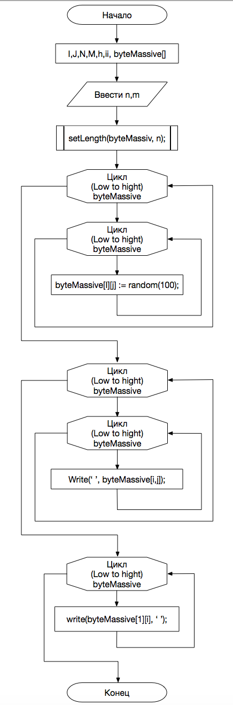

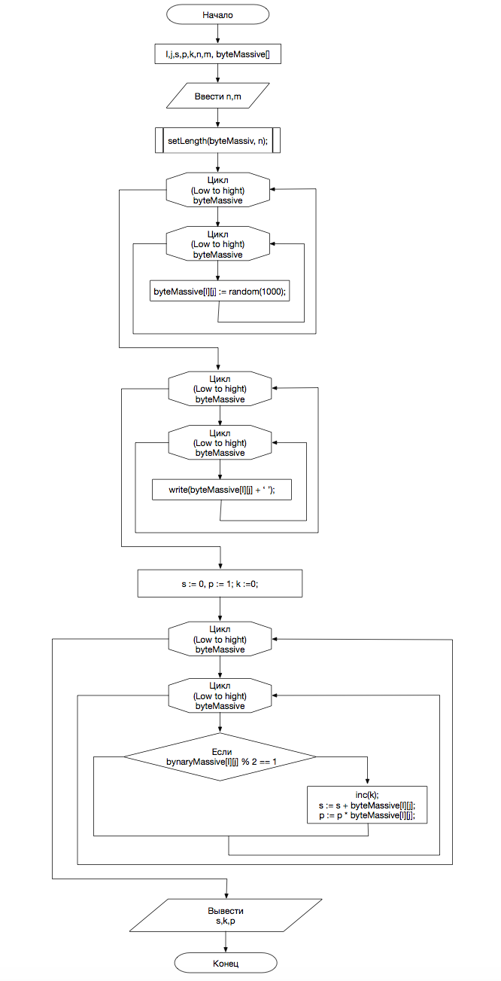

-------------------------------------------------------------------------------------------------------------

Программа 1

program massiv10;

type TByteMultiMassiv = array of array of Byte;

var

byteMassiv: TbyteMultiMassiv;

I, J,N,M,h, ii:integer;

begin

writeln('1. Заполнить случайными числами матрицу n*m. Вывести на печать вторую строку массива.');

write('Введите n: ');

ReadLn(N);

write('Введите m: ');

ReadLn(M);

setlength(byteMassiv, n);

for h:=low(byteMassiv) to High(byteMassiv) do

setlength(byteMassiv[h], m);

randomize;

for i:=Low(byteMassiv) to High(byteMassiv) do

for j:=Low(byteMassiv[i]) to High(byteMassiv[i]) do

byteMassiv[i, j] := random(100);

for i:=Low(byteMassiv) to High(byteMassiv) do

begin

for j:=Low(byteMassiv[i]) to High(byteMassiv[i]) do

write (' ',byteMassiv[i,j]);

writeln

end;

for i:=Low(byteMassiv) to High(byteMassiv) do

begin

write(byteMassiv[i][M-1], ' ');

end;

end.

-------------------------------------------------------------------------------------------------------------

type TByteMultiMassiv = array of array of Byte;

var

i,j,s,p,k,n,m, h:integer;

byteMassiv: TbyteMultiMassiv;

begin

randomize;

writeln('2. Заполнить матрицу m*n. Найти сумму, количество и произведение нечетных элементов массива.');

write('Введите n: ');

ReadLn(n);

write('Введите m: ');

ReadLn(m);

setlength(byteMassiv, n);

for h:=low(byteMassiv) to High(byteMassiv) do

setlength(byteMassiv[h], m);

for i:=Low(byteMassiv) to High(byteMassiv) do

for j:=Low(byteMassiv[i]) to High(byteMassiv[i]) do

byteMassiv[i][j] := random(1000);

for i:=Low(byteMassiv) to High(byteMassiv) do

begin

for j:=Low(byteMassiv[i]) to High(byteMassiv[i]) do

begin

write(byteMassiv[i][j] + ' ');

end;

writeln();

end;

s:=0;

p:=1;

k:=0;

for i:=Low(byteMassiv) to High(byteMassiv) do

for j:=Low(byteMassiv[i]) to High(byteMassiv[i]) do

if byteMassiv[i][j] mod 2 = 1 then

begin

inc(k);

s:=s+byteMassiv[i][j];

p:=p*byteMassiv[i][j];

end;

writeln();

writeln('Сумма = ',s);

writeln('Кол-во = ',k);

writeln('Произведение = ',p);

end.

-------------------------------------------------------------------------------------------------------------

-------------------------------------------------------------------------------------------------------------



